济宁市专业技术人员
继续教育公共服务平台操作手册
(用人单位版）

主办单位：济宁市人力资源和社会保障局
承办单位：山东大众云学教育科技有限公司
2020 年 7 月

目 录

1.注册 3
2.登录 6
2.1修改密码 7
2.2退出登录 8
3.资料管理 8
4.管理直属账户 9
4.1管理内设部门 10
4.2管理单位管理员 10
4.3管理下级单位 12
4.4角色管理 12
5.审核账户 13
5.1审核注册人员 13
5.2审核人员信息修改 15
5.3审核下级单位 16
5.4人员调转 16
5.5审核机构信息修改 16
6.学时申报 17
7.查看申报进度 18
8.学时审核 18
9.批量导入 20
10、查询统计 20
10.1专技人员数量查询 20
10.2专技人员信息查询 21
10.3职称系列和等级分布情况 21
10.4学习记录验证 22

1.注册
首先请用人单位选派一名人员，作为代表本单位的管理员，负责本单位在平台中的注册，审核本单位人员的注册、审批等事项，负责管理平台里的本单位人员。
通过浏览器访问 http://sdjn.yxlearning.com/用户登录下方注册点击平台右侧的“注册”，点击“用人单位注册”，按提示填写信息，红色星号为必填项，提交注册， 由主管部门进行审核，审核通过后即可登录,具体操作步骤如下图所示：
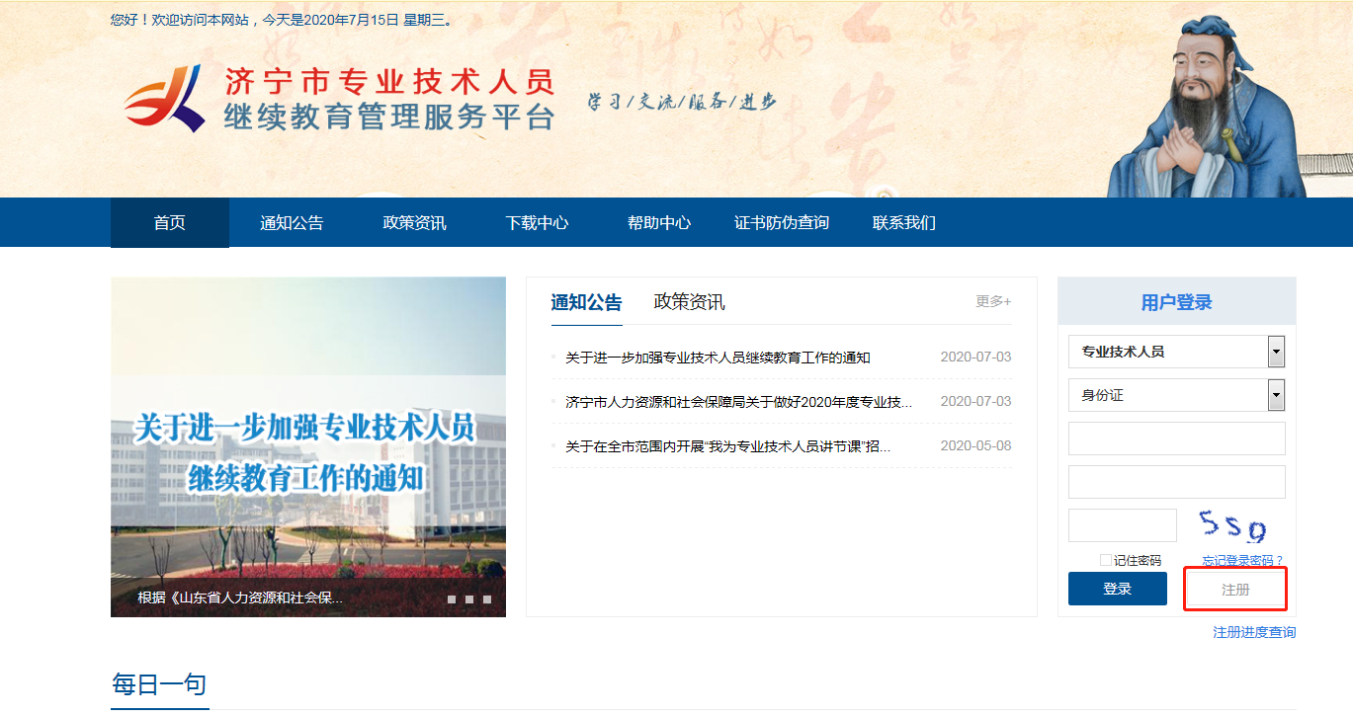
图：用人单位注册
进入用人单位注册页面，根据系统提示，依次填入信息。证件号码注册后不可修改，作为系统的登录账户使。带*号项为必填项。详细页面如下图所示：
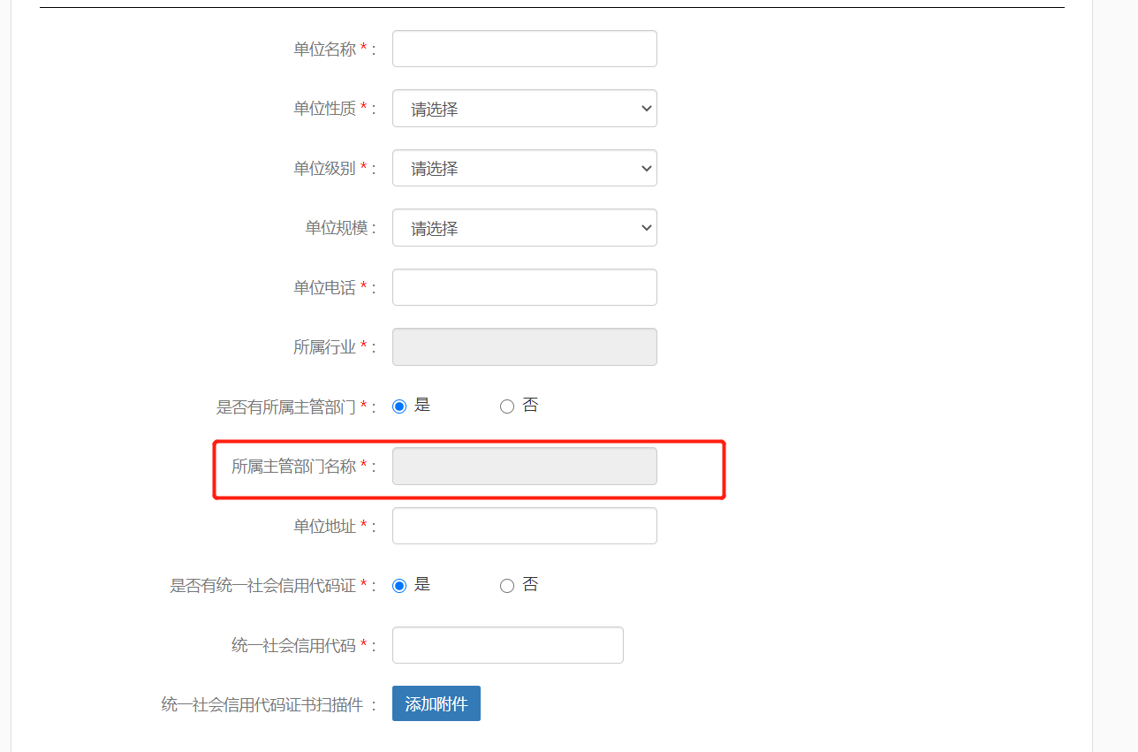图：用人单位注册
在注册页面填写相关信息后，点击【注册】后，系统会将用人单位注册的信息提交至【主管部门/同级人社】进行审核。若没有对应【主管部门/同级人社】信息，请联系相关业务科室。
若没有机构代码请联系相关业务科室，出具临时编码。

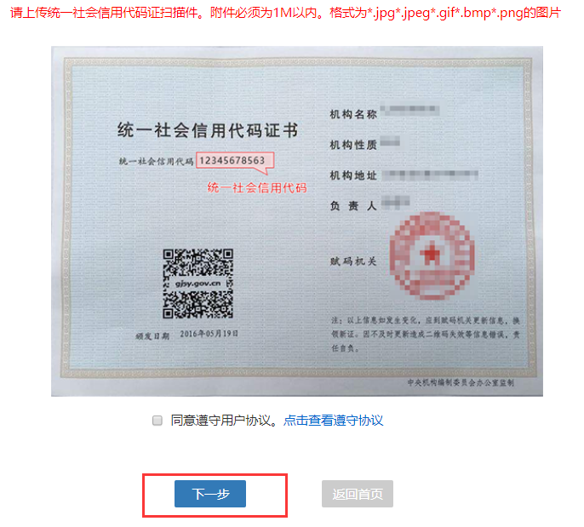
图：用人单位注册

页面的信息录入完成后，录入单位管理员的相关并且点击“提交注册”就可以在系统中注册了。如果提示“注册信息已提交审核，请耐心等待”说明账户已经注册中，请提醒所属行业主管部门/同级人社管理员进行审核。行业主管部门/同级人社管理员审核成功后，即可登录系统进行操作。

2.登录
打开网址：http://sdbz.yxlearning.com（济宁市专业技术人员继续教育服务平台）首页，选择用人单位后的“登录”，录入注册时填写的登录账户（身份证号）、密码、验证码即可登录。如下图所示：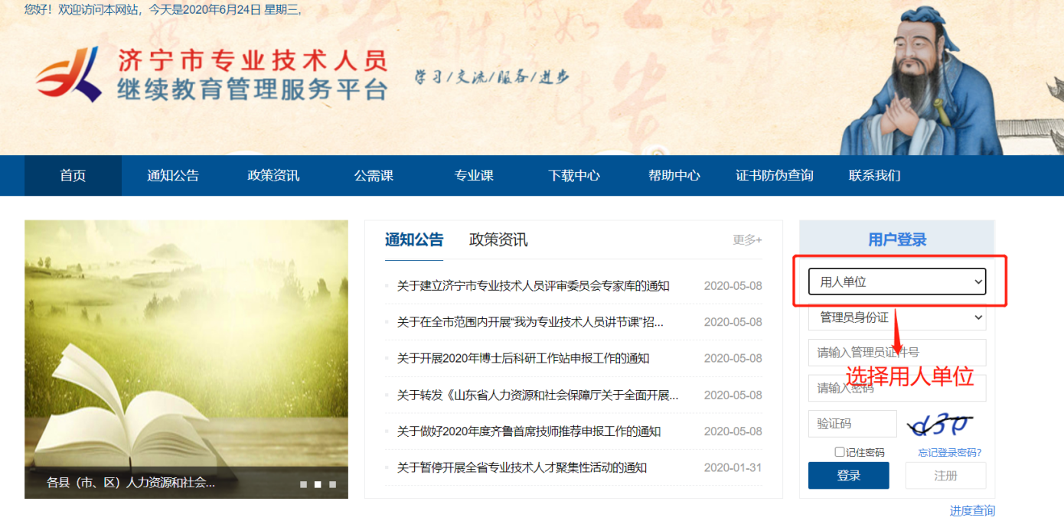
常见登录错误信息：
1、账户号或密码错误，解决方案：请重新录入您的账户、密码登录即可。
2、 验证码错误，解决方案：请重新录入正确的验证码。
如果验证码看不清，可以点击验证码，验证码会自动更换。
3、此账号还未被审核，解决方案：请主动联系上级部门管理员（上级主管部门或同级人社部门）催其审核。

录入注册时填写的登录账户（身份证号）、密码、验证码即可登录到用人单位管理员的管理平台。如下图所示：
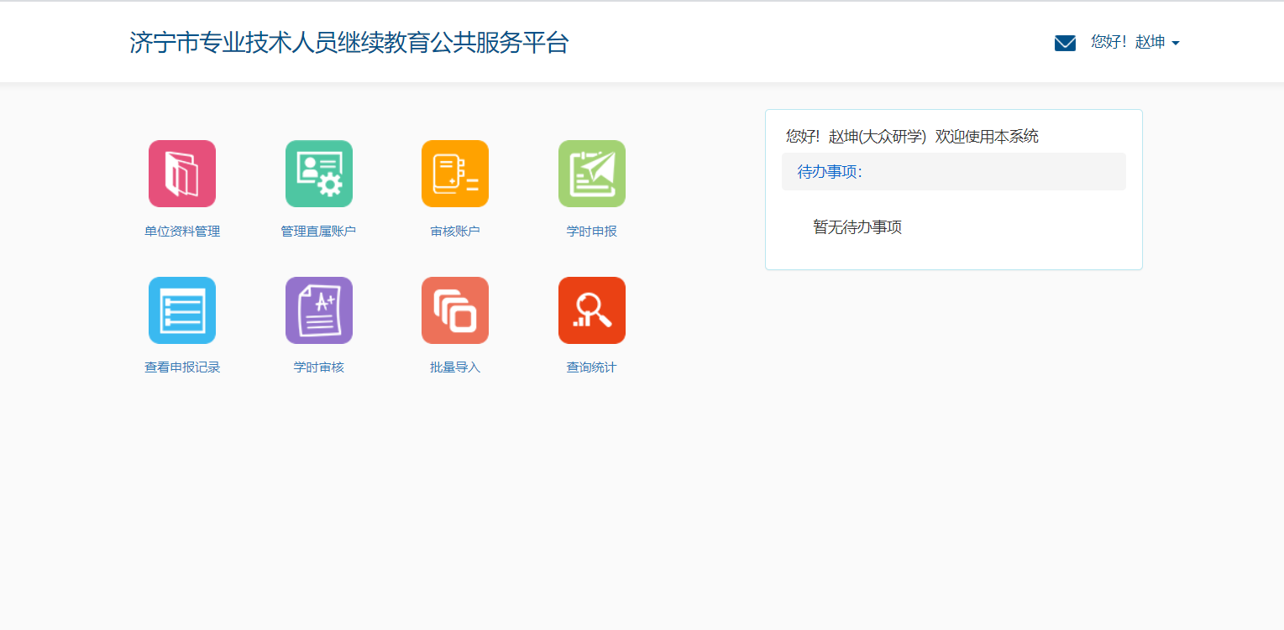

2.1修改密码
修改密码功能隐藏于用户姓名下拉菜单下，用于修改自己账户的登录密码。修改密码需要录入用户自己的原密码，才允许将登录密码修改为自己设定的新密码。如下图所示：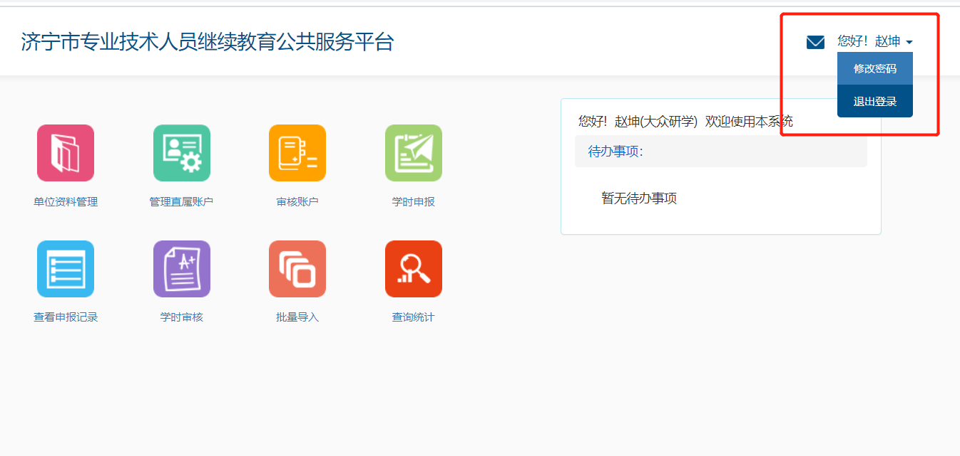

2.2退出登录
退出登录功能隐藏于用户姓名下拉菜单下，点击退出登录后，则返回到平台首页登录页面。 如下图所示：
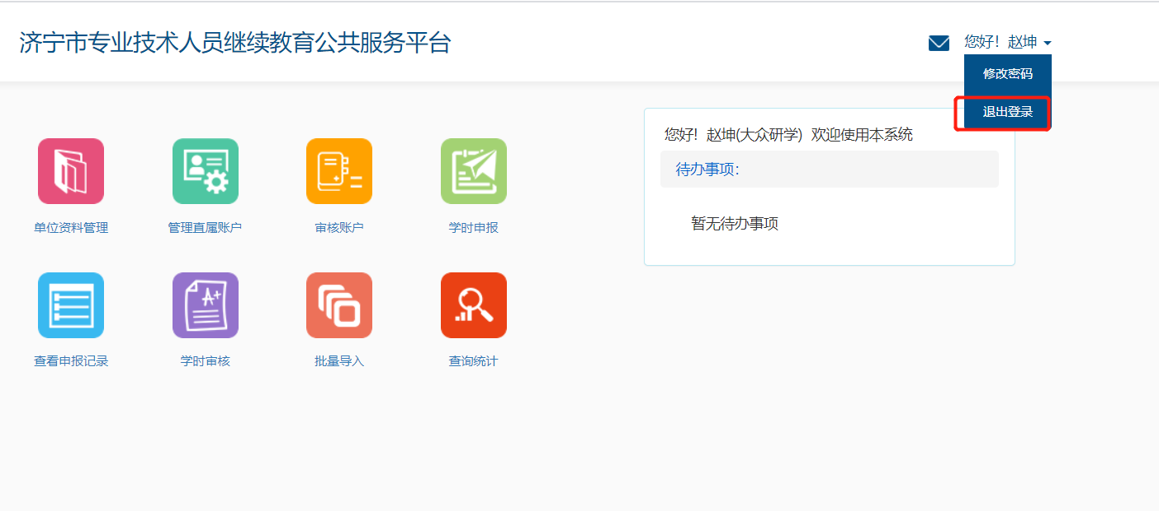

3.资料管理
修改单位基本信息，可以视情况更改，无需审核，修改其他敏感信息，需经上级部门审核。
如需更换上级部门，该模块显示该单位有其他流程正在审核（例如本单位信息正在上级单位审核、本单位人员学时申报正在审核等都是无法通过的），即检查本单位信息申报情况，方可更换上级单位。
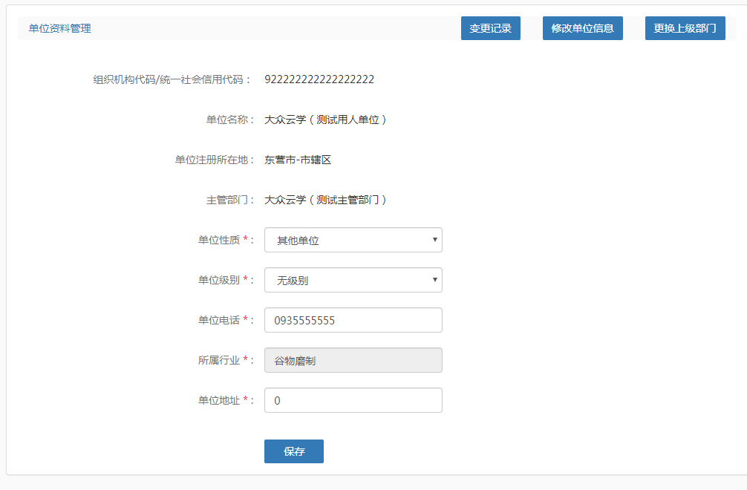
图：修改单位基本信息
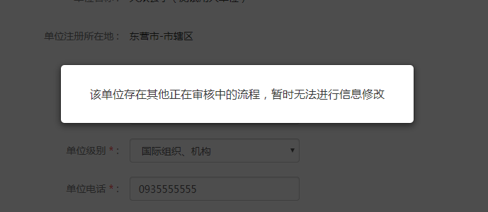
图：无法更换上级部门

4.管理直属账户
管理直属账户包括：管理内设部门、管理单位管理员、管理下级单位、角色管理等操作。

4.1管理内设部门
管理内设部门可以增加本单位的内设机构，便于专业技术人员的管理。
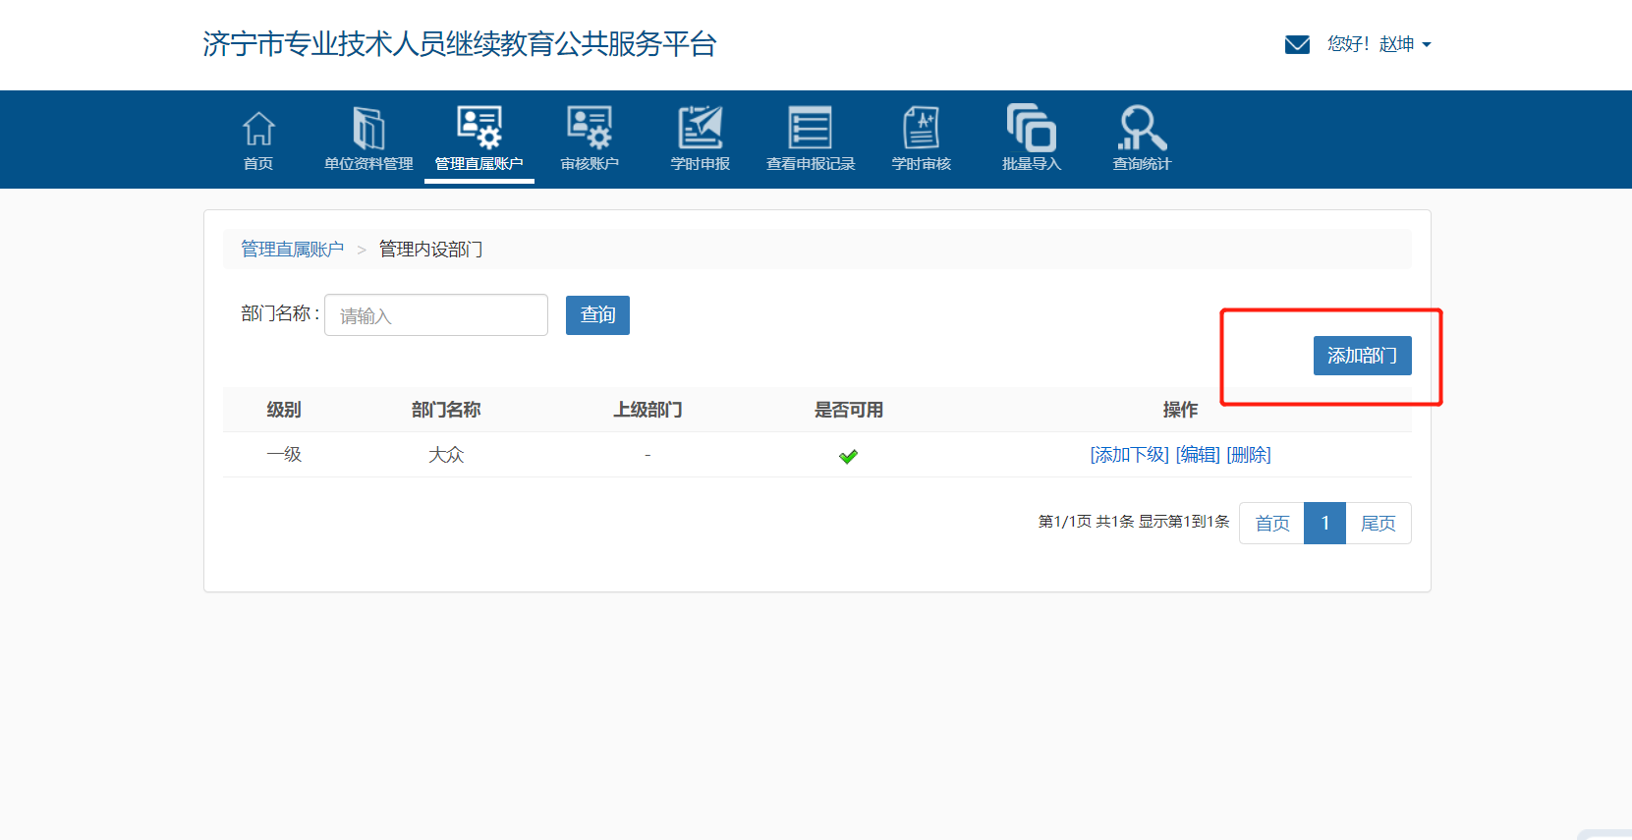

4.2管理单位管理员
用人单位管理员可新增不同权限范围的管理员，管理员权限不同，其可操作的内容也不一样。
点击【新增管理员】，进入新增管理员的页面，根据页面提示，填写管理员的基本信息、权限信息后（如需定制管理权限请看角色管理），即可创建管理员。如图所示：
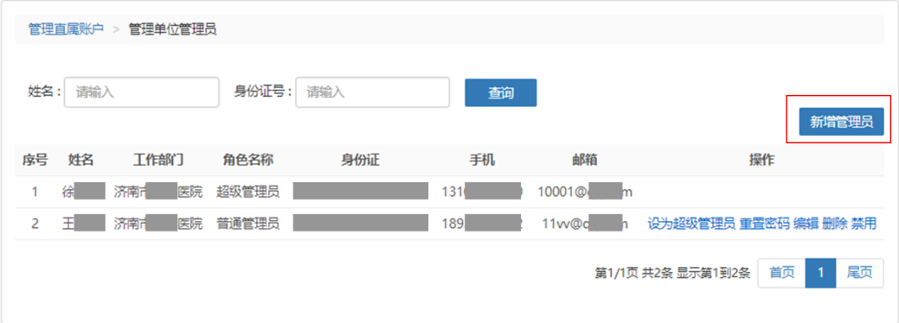
图：新增管理员
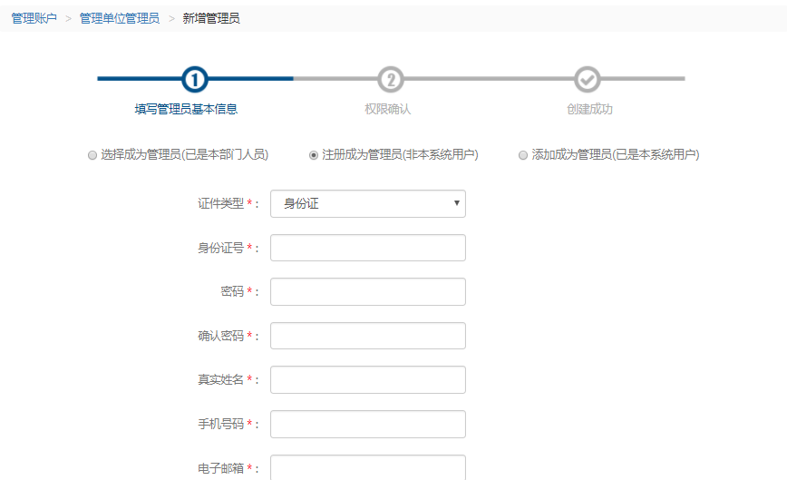
图：填写管理员基本信息
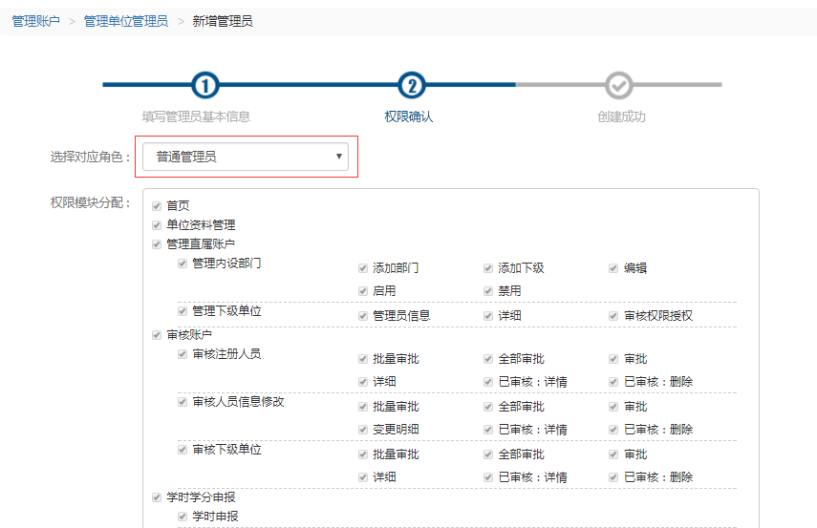
图：明确管理员权限
用人单位管理员可对其添加的其他管理员，进行删除、禁用和编辑等操作。

4.3管理下级单位
通过创建内设下级单位，可以让分公司或单位下属单位进行独立注册，管理下级单位可以进行管理。
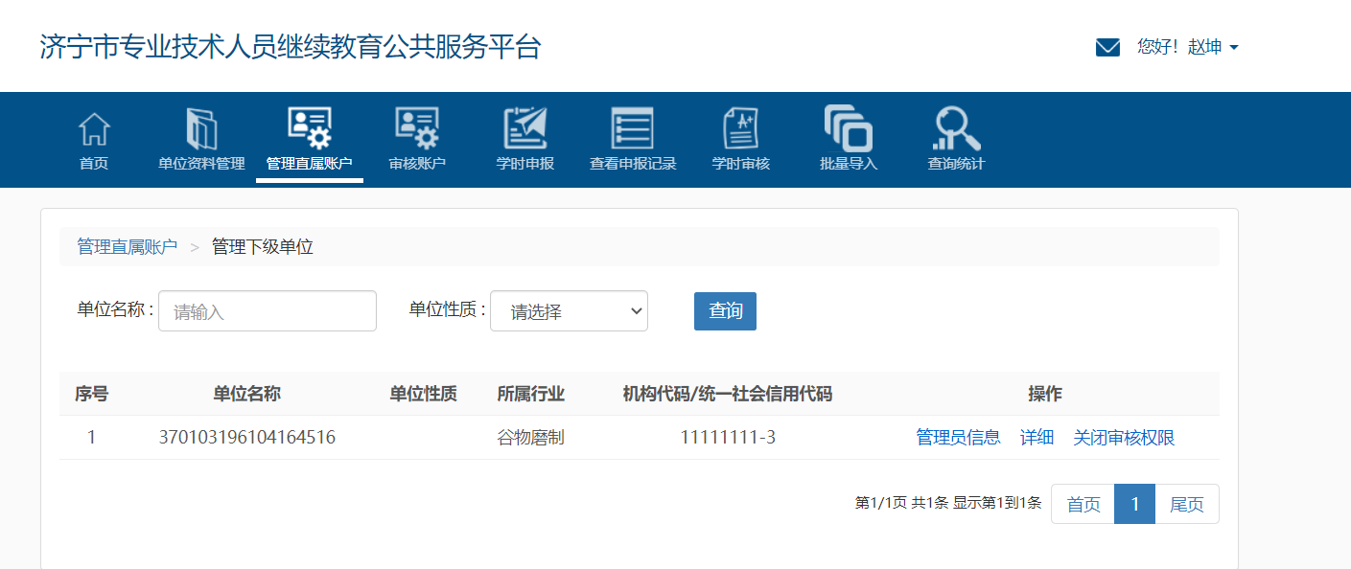

4.4角色管理
角色管理是指创建一个权限角色，属于该角色的单位管理员拥有该角色的权限。点击【新增角色】，录入角色名称、角色描述，配置权限角色模块，即可完成角色的配置。如图所示：
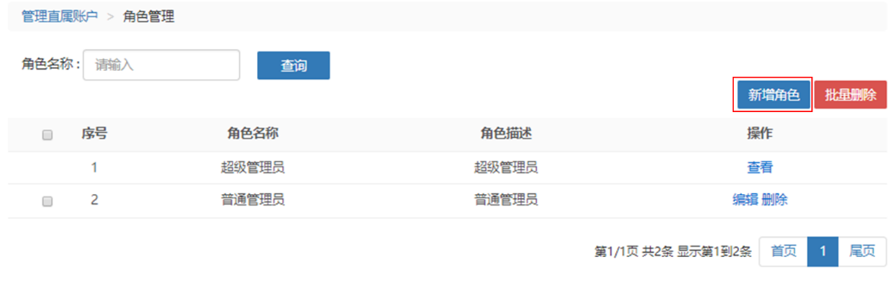
图：新增角色
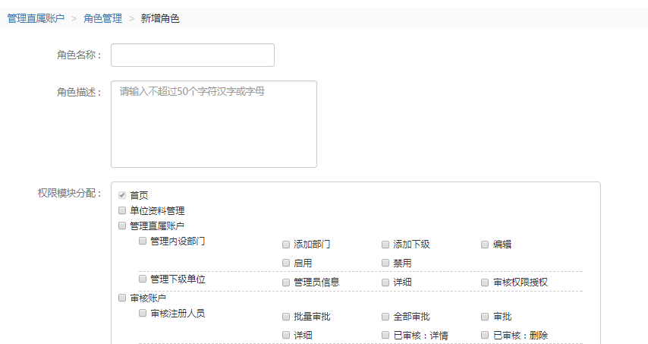
图： 录入新角色

5.审核账户
用人单位的【审核账户】包括审核注册人员、审核人员信息修改、审核下级单位、人员调转、审核机构信息修改五个部分。

5.1审核注册人员
审核注册人员只是对注册为本用人单位的专业技术人员的注册信息进行审核。点击【详情】，可查看专业技术人员详细注册信息，点击【通过】，可将专业技术人员的注册信息审核为通过，点击【驳回】，可将专业技术人员的注册信息审核为不通过。单位管理员也可以视情况选择批量通过、全部通过、批量驳回、全部驳回等操作。如图所示：
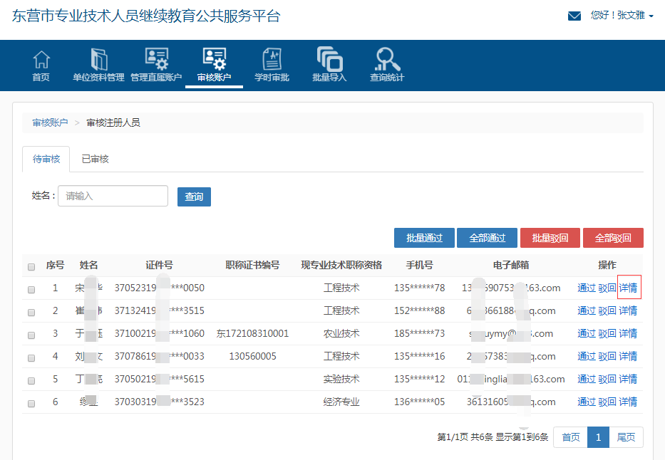
图：单击详情
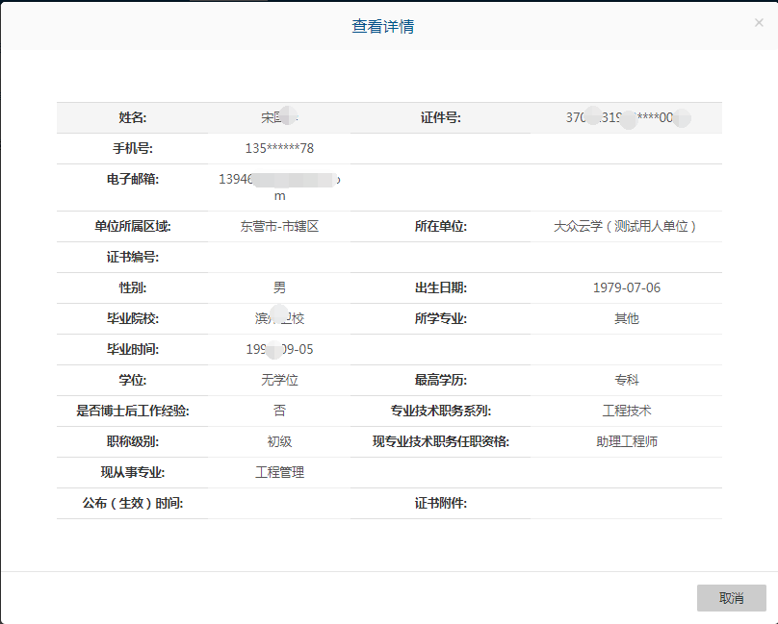
图：查看详情
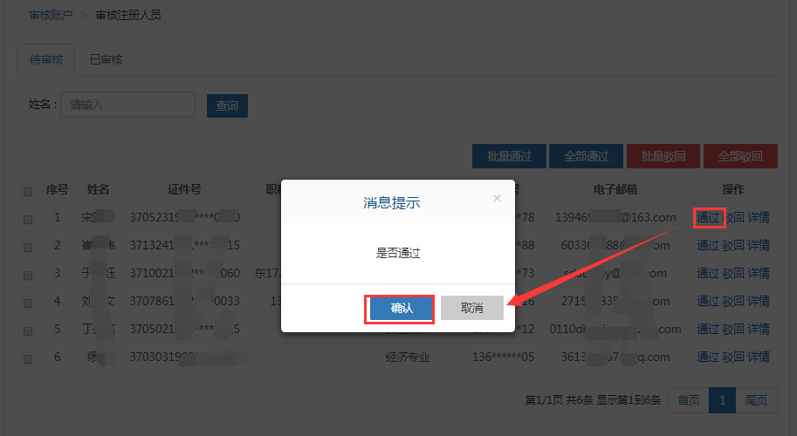
图：通过审核

5.2审核人员信息修改
审核人员信息修改是指对专业技术人员相关信息的修改进行审核。点击【审核人员信息修改】进入信息修改的页面，可以对专业技术人员的修改信息进行通过、驳回、查看变更明细等操作。单位管理员也可以视情况选择批量通过、全部通过、批量驳回、全部驳回等操作,此处作为审核个人职称变更。如图所示：
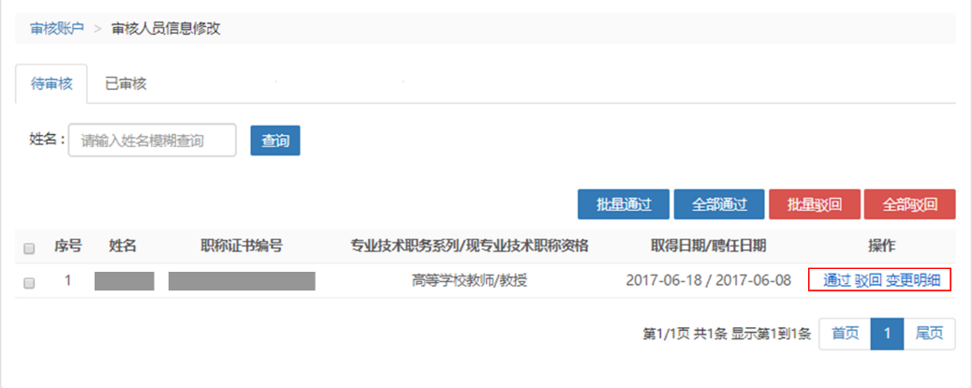
图：人员信息修改的通过、驳回、查看

5.3审核下级单位
下级子单位进行注册，用人单位进行注册审核。
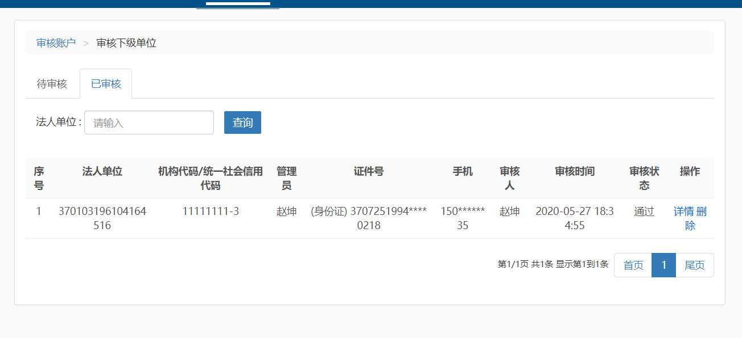

5.4人员调转
当个人发起调转单位时，通过点击同意即可调入本单位，如本单位个人发起单位调转到其他单位，也会保存调转记录。如图所示：
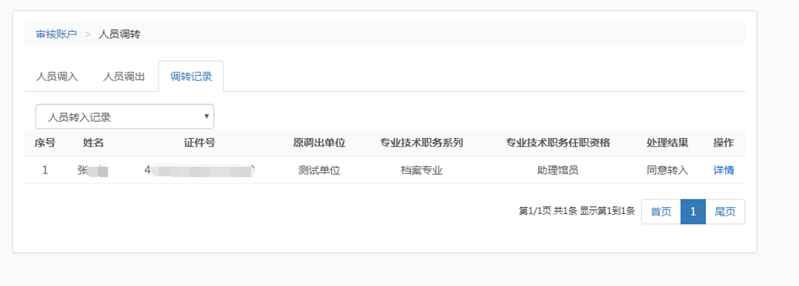
图：人员调转

5.5审核机构信息修改
审核下级单位的单位信息。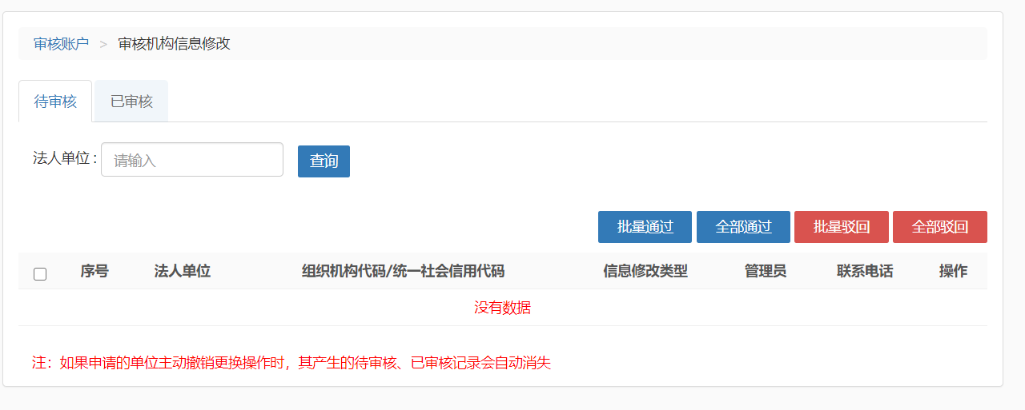

6.学时申报
用人单位学时申报是指用人单位可以替专业技术人员进行学时申报。点击【学时申报】，进入学时申报页面。在页面内根据实际情况进行学时申报，不同的学习形式，其录入的内容也不一样。如图所示：
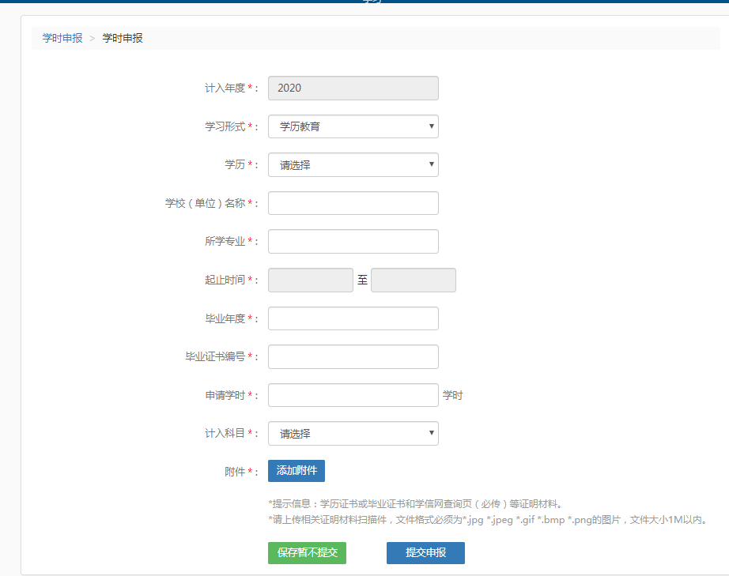图：学时申报-学历教育
专业技术人员进行学时申报（提交申报）之后，需经用人单位—上级主管部门—人社局进行审批，审批通过后，本次学时申报成功。

7.查看申报进度
申报进度查询是指对学时申报进度进行查询，点击【申报进度查询】，进入学时进度查询页面，可以查看个人的学时申报记录和审核进度。如图所示：
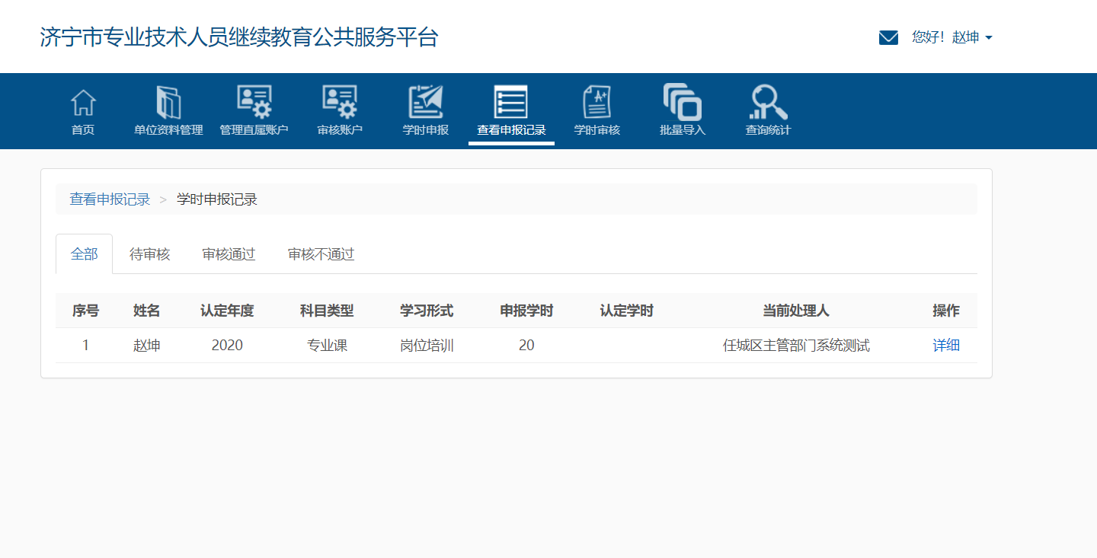
图：申报记录进度

8.学时审核
学时审核是指用人单位管理员对专业技术人员的学时申报进行审批。
点击【学时审批】，进入学时审批页面，可以查看待审核和已审核的记录。对于待审核的学时申报，可进行【通过】、【驳回】、【详细】等操作。单位管理员可以视情况选择批量通过、全部通过、批量驳回、全部驳回等操作。如图所示：
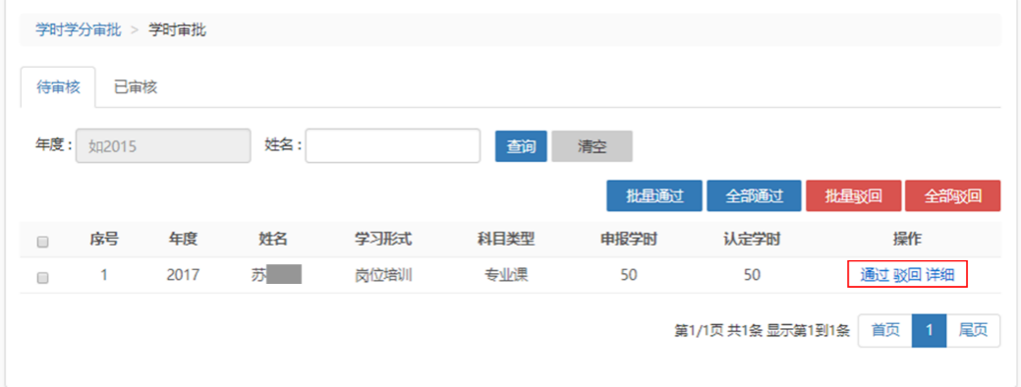
图：学时审批页面
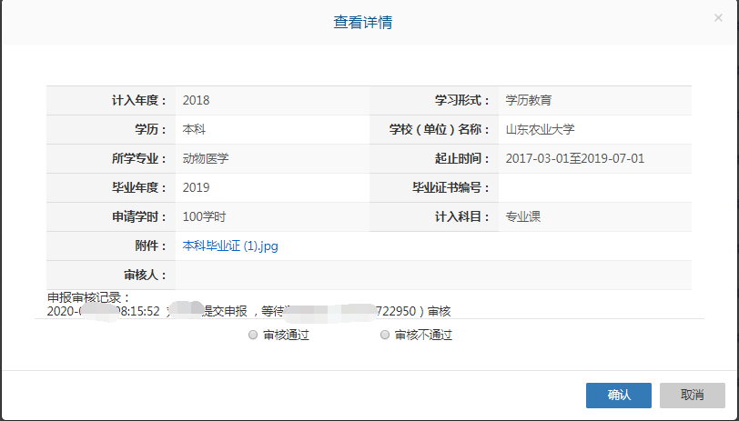
图：查看学时申报详情
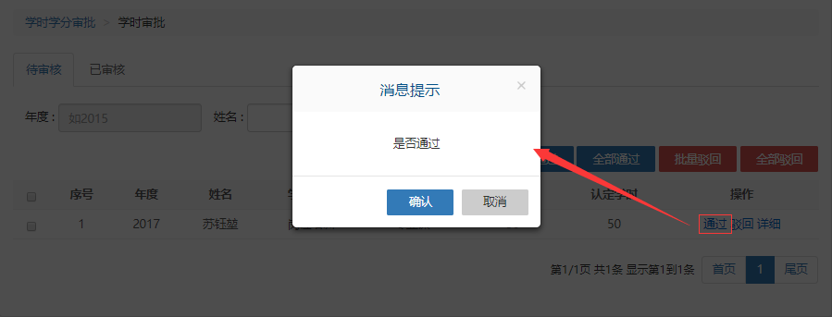
图：通过学时申报

9.批量导入
批量导入是用人单位批量导入本单位的专业技术人员注册信息。在批量导入的页面，下载导入模板，按照要求填写模板信息，上传模板，即可成功导入专业技术人员。如图所示：
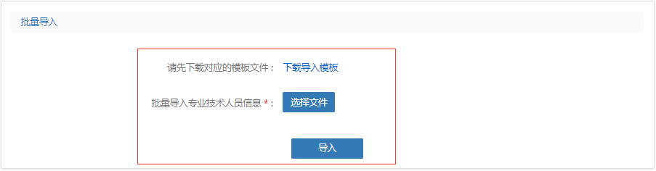
图：批量导入专业技术人员
成功导入的专业技术人员，无需再注册，只需要用导入的身份证号码就可进行登录，登录的初始密码为身份证后六位数，登录后再完善其他相关信息即可。

10、查询统计

10.1专技人员数量查询
可以查询本单位专业技术人员数量，掌握本单位专业技术人员情况，如图所示：
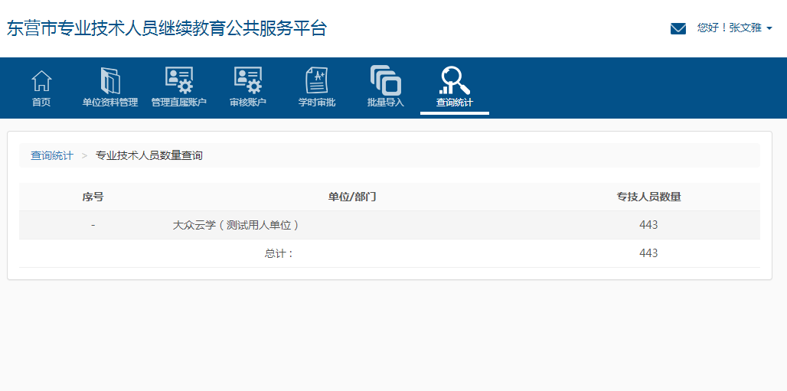
图：本单位专业技术人员数量查询

10.2专技人员信息查询
如本单位人员忘记密码，可以通过本模块重置本单位人员的密码，密码自动默认为身份证后6位，此处也可以对本单位专业技术人员的学时记录进行查看，并且可以打印学时证明。如图所示：
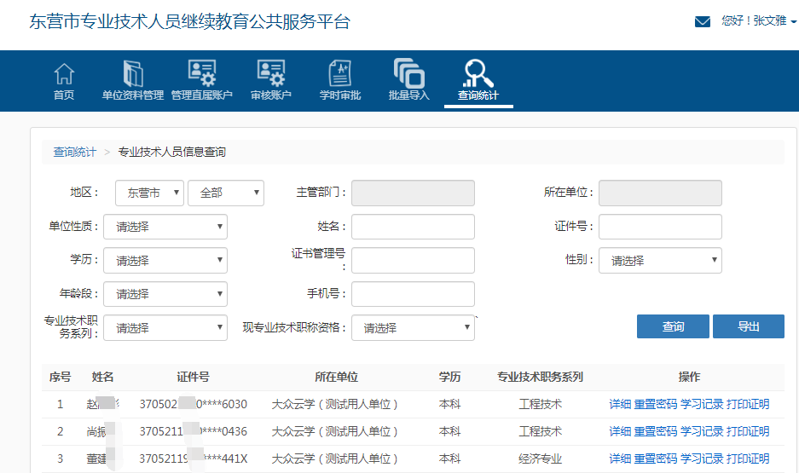
图：本单位专业技术人员信息查询

10.3职称系列和等级分布情况
此模块可以掌握本单位的职称和等级分布情况。如图所示：
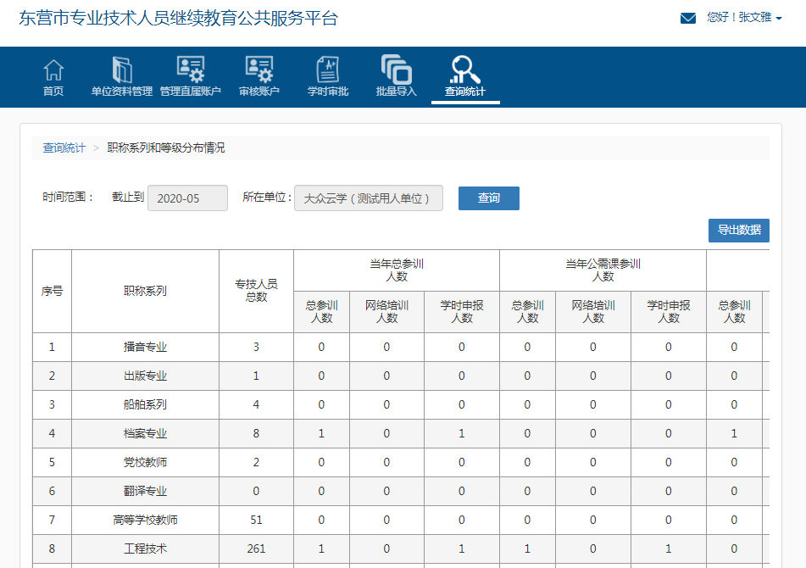
图：本单位职称和等级分布情况

10.4学习记录验证
此模块可以查询个人学习记录信息。如图所示：
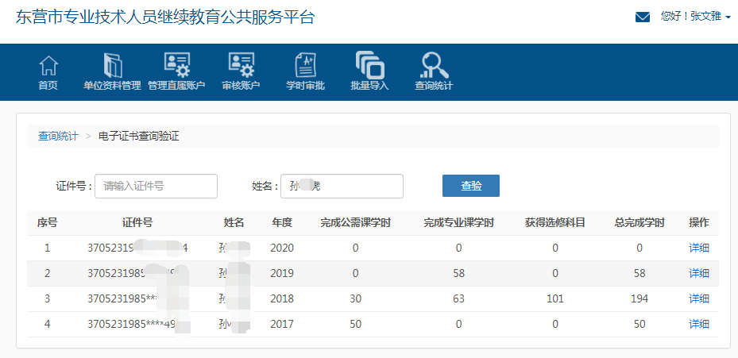
图：学时记录验证

